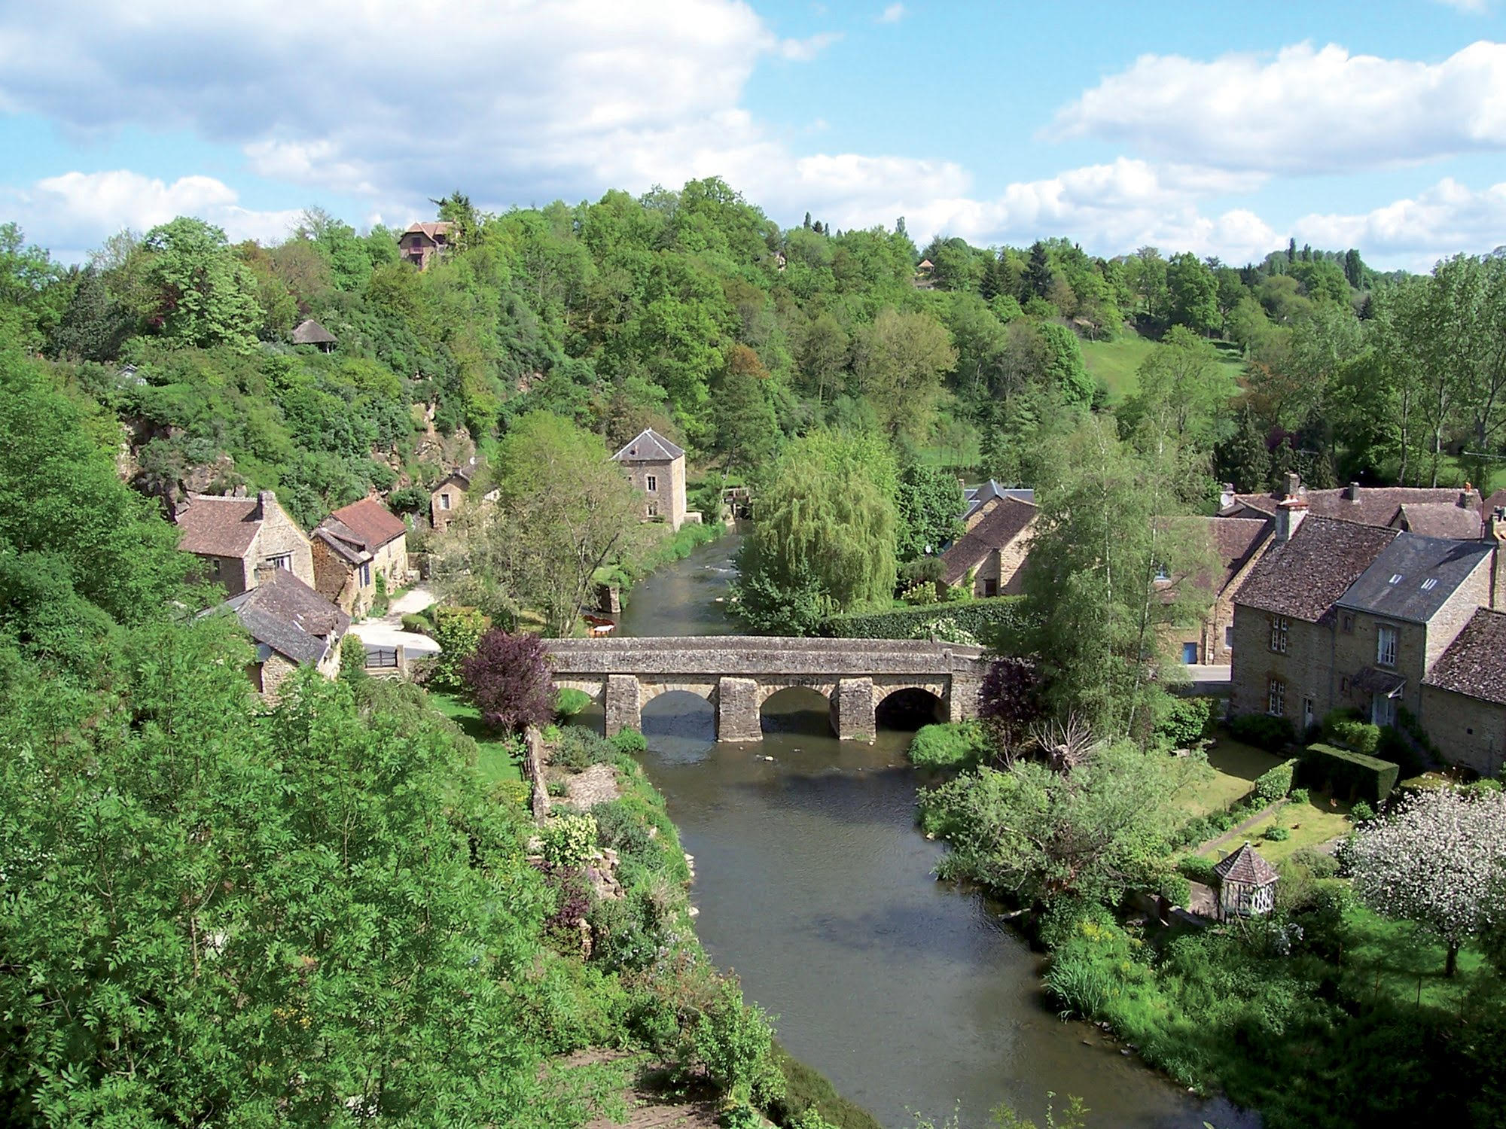

Saint Cereni-le-Gerei, village fantastique.

La petite localité baigne dans une bulle romantique

Constituée de verdure au bord de la Sarthe pacifique.

Un pont massif mais poétique enjambe le liquide étain

De la couleur du ciel sans le soleil au petit matin.

Mais déjà les coloris s'harmonisent joyeusement,

Les multiples verts, les murs crème et les toits rouge vieillissant.

L'église du douzième siècle protège le village fièrement

Malgré son grand âge, elle est debout, le clocher un peu grisonnant.

La maison de l'ancien maire construite de pierres foncées

Et décorée de fleurs, est un joyau dans ce paradis naturel préservé.

L'auberge des peintres aux murs ambrés et dorés

Rayonne au soleil, elle diffuse autour d'elle plein de clarté.

L'auberge des sœurs Moisy me laisse quelque peu perplexe,

En d'autres époques, j'imagine des méfaits aux histoires complexes.

Ce sont les trois visages qui m'inspirent des sombres pensées

Mais peut-être que l'histoire vertueuse les a occultées.

Les jardins de la Mansonière offrent des thèmes variés,

Dame nature y est luxuriante, la détente est assurée,

Fleurs de toutes les couleurs, haies bien taillées, arbres majestueux,

Allées rectilignes tapissées de gravier blond et bordées de gazon soyeux.

La roseraie est prodigieuse, les nombreuses variétés se côtoient,

L'air ambiant doit s'emplir délicieusement de leurs parfums délicats.

Ce lieu est fantastique, l'authenticité de la pierre en mélange

Avec les fleurs et la verdure, c'est exquis, c'est l'œuvre des anges.

Marie Laborde

